***WEB ÜZERİNDEN ONLİNE OTOPARK SİSTEMİ***

* **SEMİHA ÜNEN**
* **REYYAN**

**AYBÜKE DEMİRKAN**

*PROJE EKİBİ:*

**ONLİNE OTOPARK SİSTEMİ**

#### YOBÜPARK

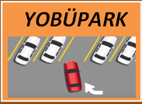

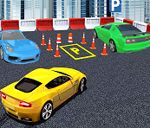

## İçerik:

* **Masrafsız:**
* Girişlerde hiçbir ek ücret ödemezsiniz.
* **Müşteri Bilgisi:**
* Giriş yapan araca ait, müşteri ad, soyad, tc no,telefon numarası bilgisi girilmesini sağlar.
* **Güvenilir Hesaplama:**
* Sistem araç park süresinin her saniyesini hesaplar kayıplar yaşatmaz.
* **Tarifeler:**
* Araç park süresini hesaplar.

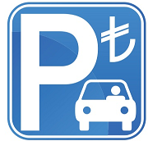

# Genel Bakış:

* Kolay Kullanım
* Sade ve anlaşılır arayüz tasarımı sayesinde hızlı ve pratik kullanım.

*github:* <https://github.com/otopark>

#### YOBÜPARK